附件1
会计档案保管期限表

序号 | 档案名称 | 保管期限 | 备注
一 | 会计凭证
1 | 原始凭证 | 30年
2 | 记账凭证 | 30年
二 | 会计账簿
3 | 总账 | 30年
4 | 明细账 | 30年
5 | 日记账 | 30年
6 | 固定资产卡片 | 10年 | 固定资产报废清理后移交
7 | 其他辅助性账簿 | 30年
三 | 财务会计报告
8 | 月度、季度、半年度财务会计报告 | 10年
9 | 年度财务会计报告 | 永久
四 | 其他会计资料
10 | 银行存款余额调节表 | 30年
11 | 银行对账单 | 30年
12 | 纳税申报表 | 10年
13 | 增值税专用发票抵扣联 | 10年
14 | 会计档案移交清册 | 30年
15 | 会计档案保管清册 | 永久
16 | 会计档案销毁清册 | 永久
17 | 会计档案鉴定意见书 | 永久

附件2
会计档案保管清册

单位名称： 年度：
序号 | 档号 | 类别 | 题名 | 起止年月 | 保管期限 | 凭证号 | 页数 | 备 注

会计档案保管清册填写说明

- 单位名称：形成并保管会计档案的单位名称，必须用全称或通用简称，例如：中铁一局集团有限公司机关财务科
- 年度：档案所属年度
- 序号：填列顺序号
- 档号：以数字、字符形式赋予档案实体用于体现档案特征、固定档案排列顺序的一组代码；档号由档案管理人员提供，详见本办法第十三条（一）
- 类别：档案类别，分类详见本办法第七条
- 题名：会计档案案卷内容、会计档案标题，一般应照实抄录，没有标题或标题不规范的，可自拟标题；要揭示出卷内会计资料的时间、作者及名称等内容，建议尽量详细编写，以利于查找，例如：机关财务科2017年3月会计凭证（银付1-50），机关财务科2017年现金日记账（第一本）
- 起止年月：卷内档案的起止年月，例如：201701-201705
- 保管期限：档案的保管期限，详见附件1
- 凭证号：会计人员编制的凭证号
- 页数：每一卷（件）归档会计资料的页面总数；凭证无需填写，其他类别的会计档案按编制的页码总数填写
- 备注：注释会计资料需要说明的情况，电子会计档案须在本栏中标示
附件3
会计档案移交清册

年 度 | 会计凭证（卷） | 会计账簿（卷） | 财务报告（卷） | 其 他（卷/件） | 光 盘（件） | 备 注

移交部门： 接收部门： 监 交 人：

移 交 人： 接 收 人： 移交时间：

附件4
会计档案销毁清册

单位名称：
销毁内容：
销毁数量：共 卷 件
销毁地点：
监 销 人：
本册共计： 页（含本页）
销毁日期： 年 月 日

单位负责人： 档案管理机构负责人： 会计管理机构负责人： 信息系统管理机构负责人：

总会计师： 档案管理机构经办人： 会计管理机构经办人： 信息系统管理机构经办人：

会计档案销毁清册填写说明

- 单位名称：填写销毁档案的单位名称，必须用全称或通用简称
- 销毁内容：销毁的档案内容，例如：中铁一局集团有限公司机关财务科1990-1995年会计凭证
- 会计档案销毁数量：拟销毁的档案总数量，以卷为保管单位的按卷统计，以件为保管单位的按件统计
- 销毁地点：销毁档案的具体地点
- 监销人：各部门派出前往监销的人员姓名
- 本册共计：本销毁清册含封面总页数
- 销毁日期：销毁档案的日期
- 单位负责人：单位负责领导签字
- 总会计师：总会计师签字
- 档案管理机构负责人：档案部门主管机构负责人签字
- 档案管理机构经办人：档案部门经办人签字
- 会计管理机构负责人：会计部门主管负责人签字
- 会计管理机构经办人：会计部门经办人签字
- 信息系统管理机构负责人：信息系统管理机构负责人签字，电 子会计档案的销毁时必须有信息系统管理机构负责人签字，见本办法第二十二条（四）
- 信息系统管理机构经办人：信息系统管理机构经办人签字
附件5
会计档案销毁目录

序号 | 档案名称 | 形成单位 | 起止年度 | 档号 | 凭证号 | 页数 | 应保管期限 | 已保管期限 | 备注

会计档案销毁目录填写说明

- 序号：填列顺序号
- 档案名称：会计档案在保管时使用的题名
- 形成单位：形成档案的单位名称
- 起止年月：档案产生的起止年度
- 档号：以数字、字符形式赋予档案实体用于体现档案特征、固定档案排列顺序的一组代码
- 凭证号：会计人员编制的凭证号
- 页数：每一卷（件）归档会计资料的页面总数，凭证无需填写，其他类别的会计档案按编制的页码总数填写
- 应保管期限：档案原设定的保管期限
- 已保管期限：档案入库后已经保管的期限长度
- 备注：需要特别说明备注的事项
- 会计档案销毁目录应附于会计档案销毁清册后，装订在一起

附件6 会计档案案卷盒推荐式样
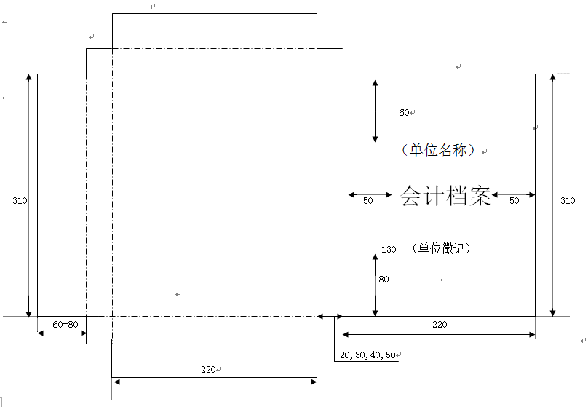
会计档案案卷盒推荐式样说明

- 档案盒材质：牛皮纸
- 上图长度单位：mm（毫米）
- 案卷的厚度：厚度可根据需要设置为20、30、40、50mm
- 会计档案：字体为宋体加粗，大小约为30×30mm，红色
- 单位名称：必须用规范的单位名称全称，字体为宋体加粗，大小可根据单位名称长短自行设计，力求美观，比例适当，红色
- 单位徽记：应统一采用中国中铁徽标，50*60mm（高*宽），红色

附件7会计档案盒脊推荐格式
D
310
全宗号
年 度
保管期限
机 构
类 别
卷 号

30*3
60
30*2
60

会计档案盒脊格式推荐式样说明
- 上图长度单位：mm（毫米），D代表档案盒厚度，可为20,30,40,50mm
- 印刷字体：三号，黑体，红色
- 全宗号：集团公司给各单位编制的全宗代号
- 年度：会计资料的形成年度
- 保管期限：档案划定的保管期限
- 机构：会计资料产生的部门名称，可采用全称，也可采用标准简称
- 类别：会计分类类别，可用简称；会计凭证可简称凭证，会计账簿可简称账簿，财务会计报告可简称会计报告，其他会计资料可简称其他
- 卷号：案卷编号
- 最下方空白栏：此栏可根据需要设置，为便于查找，可填列凭证所属月份及凭证号

附件8
会计档案案卷目录
案卷号 | 类别 | 题 名 | 起止日期 | 保管期限 | 页数 | 备注

会计档案案卷目录填写说明
1.案卷号：案卷编号
2.类别：会计分类类别
3.题名：会计档案标题，一般应照实抄录，没有标题或标题不规范的，可自拟标题；建议尽量详细填写，以利于查找，例如：机关财务科2017年3月会计凭证（银付1-50），机关财务科2017年现金日记账（第一本）
4.起止日期：档案产生的起止年月日，如20170101-20171231
5.保管期限：档案设定的保管期限
6.页数：每一卷（件）归档会计资料的页面总数，凭证无需填写，其他类别的会计档案按编制的页码总数填写
7.备注：注释需要说明的情况
附件9
会计档案卷内目录
序号 | 档号 | 文号 | 责任者 | 题 名 | 日期 | 页数 | 备注

会计档案卷内目录填写说明

1.序号：填列顺序号
2.档号：以数字、字符形式赋予档案实体用于体现档案特征、固定档案排列顺序的一组代码
3.文号：文件的发文字号，没有文号的，不用标识
4.责任者：产生或制发会计资料的组织或个人
5.题名：会计档案标题，一般应照实抄录，没有标题或标题不规范的，可自拟标题；建议尽量详细填写，以利于查找。例如：机关财务科2017年现金日记账（第一本20170101-20170630）
6.日期：案卷及文件形成的日期，以国际标准日期表示法标注年月日，如20171001
7.页数：每一卷（件）归档会计资料的页面总数；凭证无需填写，其他类别的会计档案按编制的页码总数填写；会计资料中有图文的页面为一页
8.备注：注释需要说明的情况

附件10
备考表式样
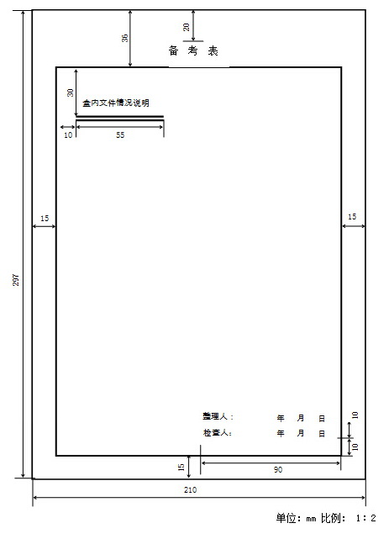

案卷号：

备考表填写说明
- 案卷号：案卷的顺序编号
- 盒内文件情况说明：说明档案基本情况和存在的问题，盒内文件缺损、修改、补充、移出、销毁等情况；没有情况，可以不填写
- 整理人：负责整理归档会计资料的人员签名或签章
- 整理日期：归档会计资料整理完成日期
- 检查人：负责检查归档会计资料整理质量的人员签名或签章
- 检查日期：归档会计资料检查完毕的日期

附件11
归档章式样
全宗号  2×8 | 年度 | 卷(件)号
分类代码 | 保管期限 | 页数
3×15
单位：mm
例：中铁一局集团有限公司机关财务科2017年度会计报告第一卷归档章
02 | 2017 | 1
JG·3 | Y | 25

归档章填写说明
- 归档章包括档号的组成部分，可以盖章，也可以提前印刷于各类档案封面上
- 归档章中全宗号、年度、卷（件）号按照第十三条（一）填写
- 页数：用阿拉伯数字标识，凭证可不填写，其他各类型档案按编制的页数填写
- 保管期限：为便于识记，可以使用“永久”“30年”“10年”简称标识，即“Y”“D30”“D10”
5. 分类代码：填写“机构·类别代码”，例如中铁一局集团有限公司机关财务科会计报告，可填写“JG·3”.
附件12

中 铁 一 局 集 团 有 限 公 司

会 计 凭 证
（附原始单据）
年 月份 第 本 共 本
现收凭证 第 号 至 号 现付凭证 第 号 至 号

银收凭证 第 号 至 号 银付凭证 第 号 至 号

转账凭证 第 号 至 号

财务主管： 装订人：
附件13

（单 位 名 称）

会 计 账 簿
单位（部门）：
年度：
账簿名称：
共 册 第 册
共 页 第 至 页

财务主管： 装订人：

日 期： 日 期：

附件14

（单位名称加盖公章）

年度 季度
财 务 会 计 报 告

规定报出日期 年 月 日
实际报出日期 年 月 日

单 位 负 责 人： 财 务 主 管：

总 会 计 师： 制 表：
附件15

（单 位 名 称）

其他会计资料
单位（部门）：
年度：
类别：
保管期限：

共 册 第 册
共 页 第 至 页
财务主管： 装订人：

日 期： 日 期：
会计凭证、账簿、其他会计资料案卷封面说明

- 会计凭证、账簿、其他会计资料案卷封面为推荐样式，具体尺寸，方向可根据需要自行设计
- 其他会计资料案卷封面为除凭证、账簿外，其他会计资料案卷封面推荐样式
- 凭证及账簿的封面尺寸应与实物尺寸相同
- 归档章式样可事先打印在封面正面上方空白处

